Отчет «Отчет по поступлениям»
Описание отчета: отчет показывает фактические значения показателей «сумма поступлений», «средняя цена абонемента», «количество проданных абонементов», «средняя цена месяца членства» и «средняя продолжительность контракта» в сравнении с прошлым годом и со среднесрочным и текущим планами по клубам за выбранный период, а также структуру продаж по менеджерам и номенклатурам.
Страница «Факт общий»
Фильтры:
- Сеть, клуб
- Год, месяц (множественный выбор)
- День
- Стаж (new, renew, ex, renew (БП), продажа, списание, клип-карты)
- Возраст (взрослые, дети, юниоры, детские секции)
- Тип оплаты (предоплата, рекарринг, услуга)
- Способ оплаты
На листе отражена помесячная динамика фактических показателей «сумма поступлений», «средняя цена контракта» и «средняя цена месяца» за текущий и предыдущий год.
В карточке «Рейтинг поступлений по контрактам» доля считается от общего значения поступлений, то есть (факт/всего) * 100%.
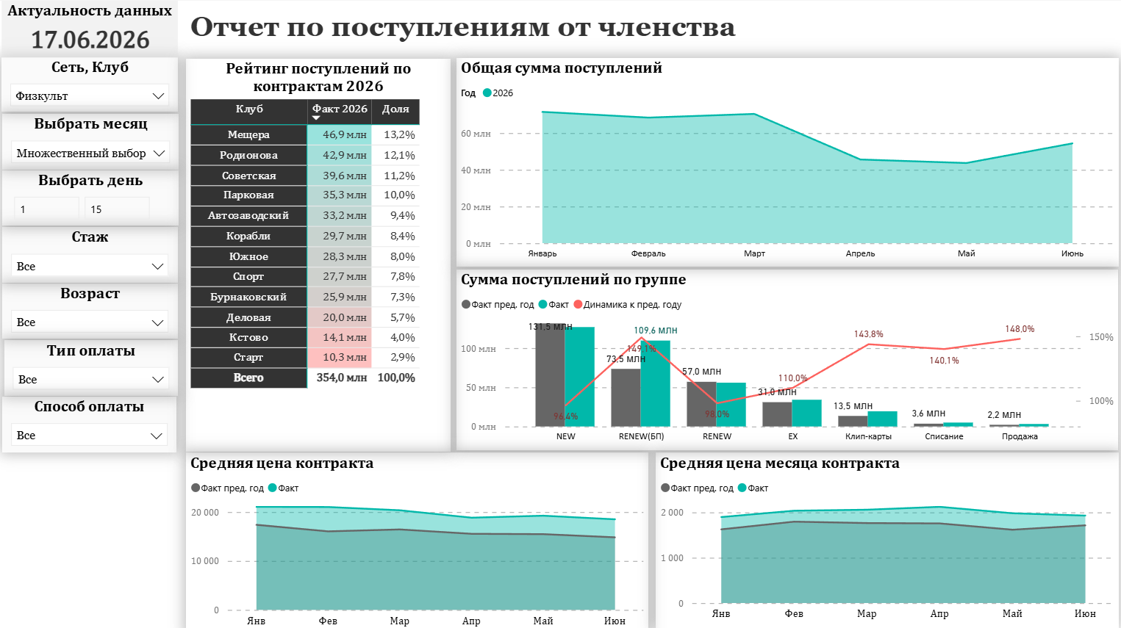
Страница «Выполнение С/С плана»
Фильтры такие же, как на предыдущем листе + зона доступа (VIP, Exclusive и пр.)
На данном листе отражен отчет по продажам в разрезе клубов. Он показывает структуру продаж (в деньгах и в количестве) и выполнение ключевых показателей. Результаты сравниваются со среднесрочным планом и с данными прошлого года. Аналитику можно посмотреть как в общем срезе, так и детализированно — по ресурсам (стажам).
Красный цвет на диаграммах и в таблице говорит о невыполнении среднесрочного плана.
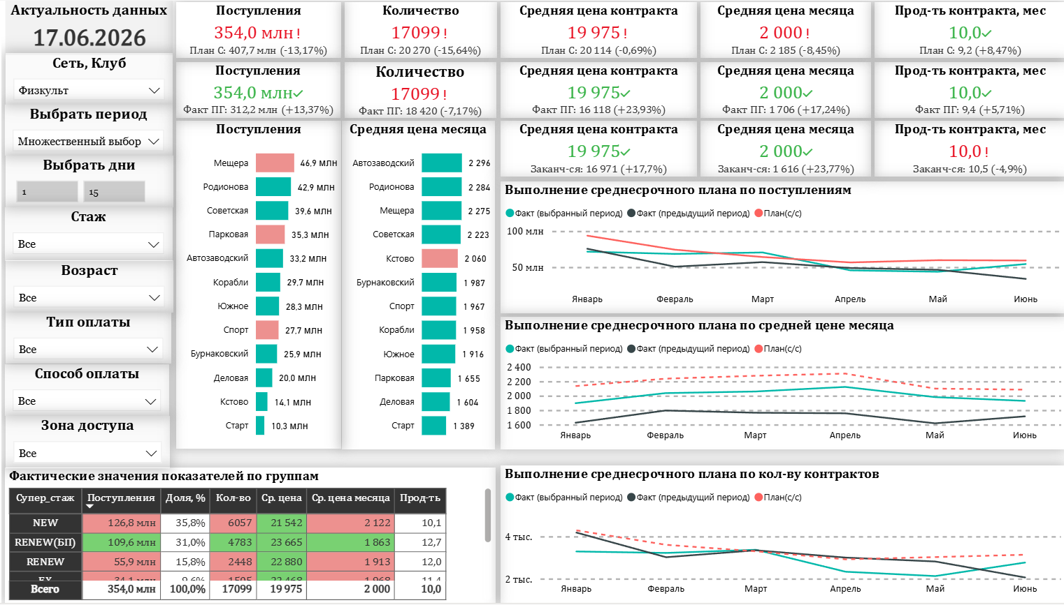
Страница «Выполнение текущего плана нарастающим итогом» и страница «Выполнение текущего плана по дням»
Фильтры на страницах те же, что и на предыдущей странице.
На данных листах представлен отчёт по продажам, который показывает выполнение плана по поступлениям и количеству контрактов в сравнении с текущим планом. Отчёт включает рейтинг клубов по выручке, графики нарастающего итога (или по дням) поступлений и количества контрактов, а также детальный анализ выполнения плана по ресурсам (NEW, RENEW, EX и др.) с указанием отклонений от плана.
Красный цвет на диаграммах говорит о невыполнении среднесрочного плана.
Таблица: бордовый цвет – не выполнение плана более чем на 25%, розовый – невыполнение плана до 25%, зеленый – выполнение или перевыполнение плана.

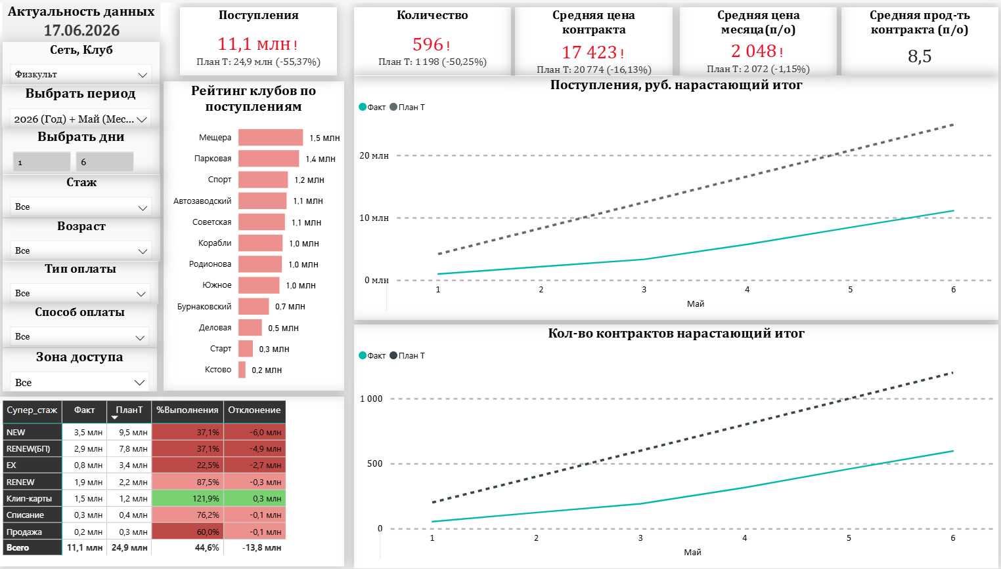
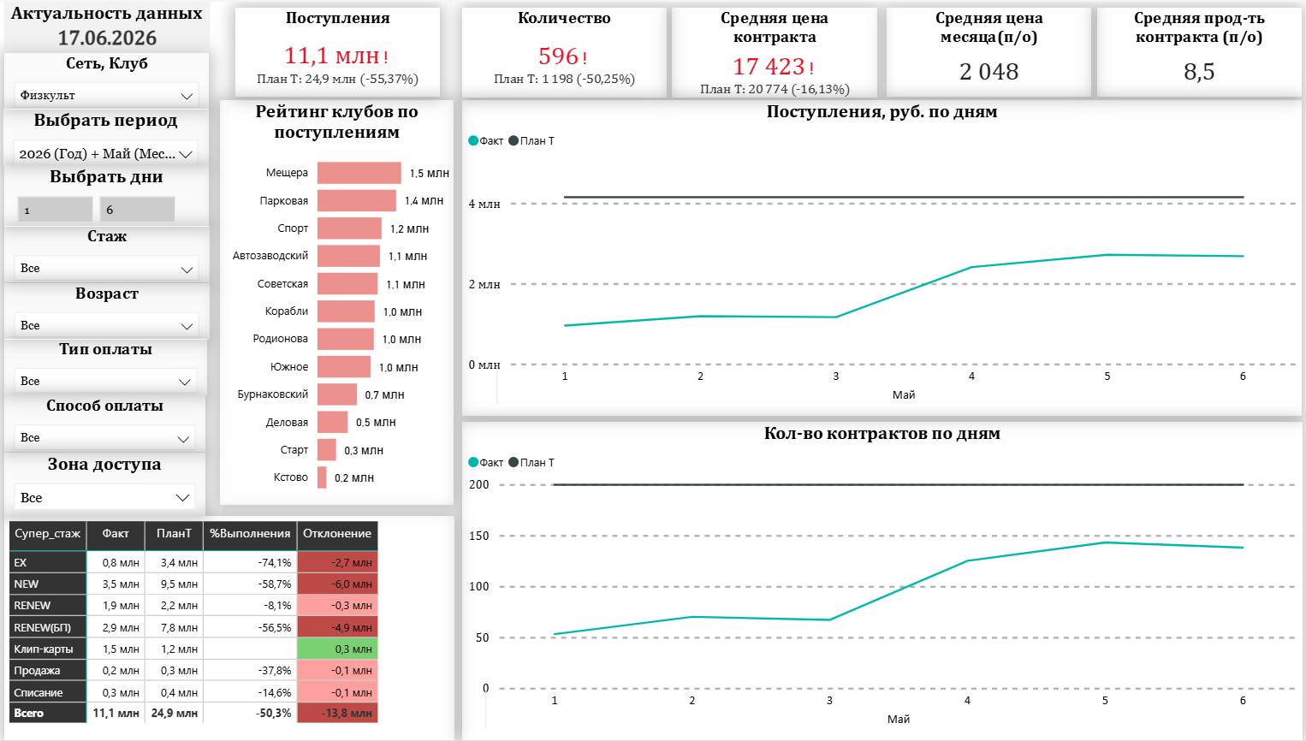
Страница «Рейтинг менеджеров»
Фильтры на странице те же, что и на странице «Факт общий» + клуб продажи.
На данном листе представлен отчёт по продажам сотрудников, который показывает структуру поступлений и количество контрактов в разрезе каждого менеджера, а также среднюю цену продажи абонемента и процент от базовой цены клуба. Дополнительно для каждого сотрудника выведена структура продаж по ресурсам (NEW, RENEW, EX, Клип-карты, Продажа, Списание), что позволяет оценить вклад менеджера в разные категории выручки. Все показатели сравниваются с текущим планом (План Т).
В таблицах для наглядности применена градиентная раскраска значений: самое высокое значение – зеленый, самое низкое – красный.
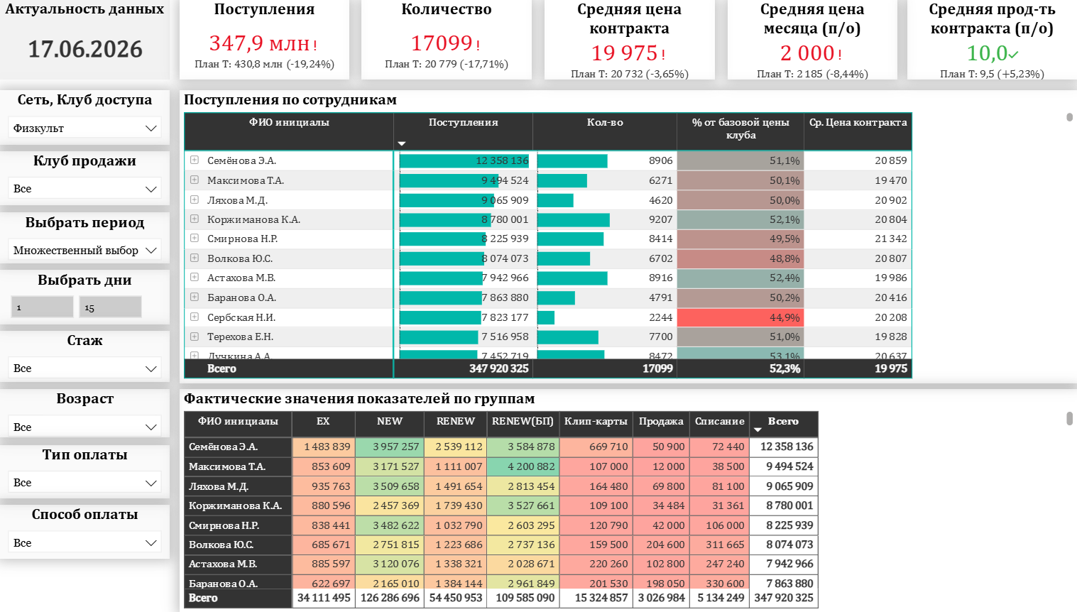
Страница «Структура продаж»
Фильтры:
- Супер стаж
- Тип оплаты
- Возраст (взрослые, дети, юниоры, детские секции)
- Источник (способ оплаты)
- Вид абонемента
- Время доступа
- Тип доступа
- Включено членства (период контракта)
- Сеть, клуб
- Год, месяц
- День
На данном листе представлен отчет, который позволяет анализировать выручку и количество контрактов в разрезе множества параметров: тип оплаты, возрастная категория, источник продажи и пр.
В верхней части экрана выведены ключевые показатели (поступления, количество, средняя цена контракта и месяца, продолжительность) с сравнением с текущим планом (План Т).
Основная таблица показывает, как распределяются поступления и доля каждого сочетания параметров в общем объёме, а также среднюю цену контракта, цену месяца и фактическую продолжительность по каждой группе. Множественный выбор значений в фильтрах осуществляется через зажатие клавиши Ctrl.
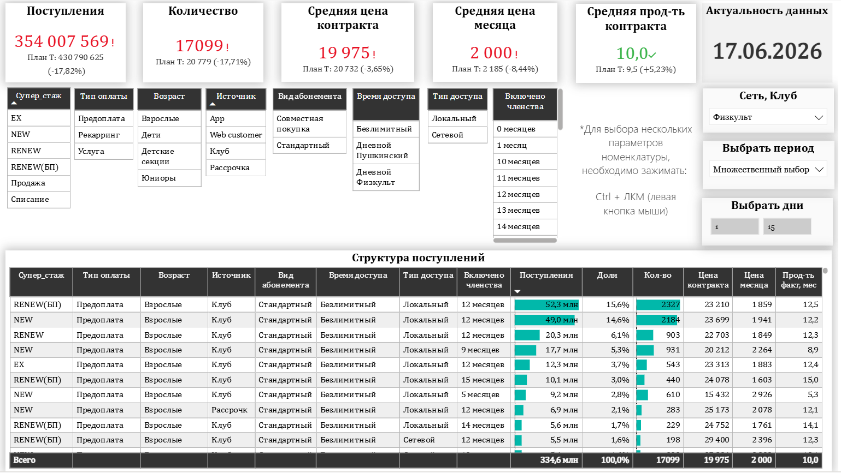
Страница «Динамика цены контракта»
Фильтры такие же, как на предыдущей странице.
Вместо таблицы представлен график изменения цены контракта за выбранный период.
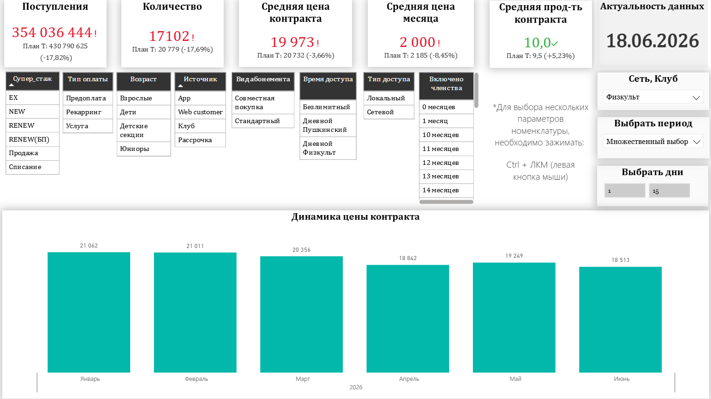
Страница «Цены по клубам и стажам»
Фильтры:
- Сеть, клуб
- Год, месяц (множественный выбор)
- День
- Стаж (new, renew, ex, renew (БП), продажа, списание, клип-карты)
- Возраст (взрослые, дети, юниоры, детские секции)
- Тип оплаты (предоплата, рекарринг, услуга)
- Способ оплаты
- Зона доступа
На данном листе представлен отчет, который показывает ключевые метрики продаж (поступления, количество карт, средняя цена контракта и месяца, средняя продолжительность контракта) в сравнении со среднесрочным планом (План С).
Основная таблица отражает фактические значения показателей в разрезе каждого клуба сети и ресурсов (EX, NEW, RENEW, RENEW(БП), Продажа и др.). Для каждой комбинации клуб-стаж выведены три метрики: средняя цена контракта, средняя цена месяца и продолжительность контракта. Условное форматирование ячеек (зелёный/красный фон) позволяет быстро оценить отклонения показателей от плановых значений по каждому клубу и ресурсу.
Красный цвет в таблице – невыполнение среднесрочного плана, зеленый – выполнение или перевыполнение плана.
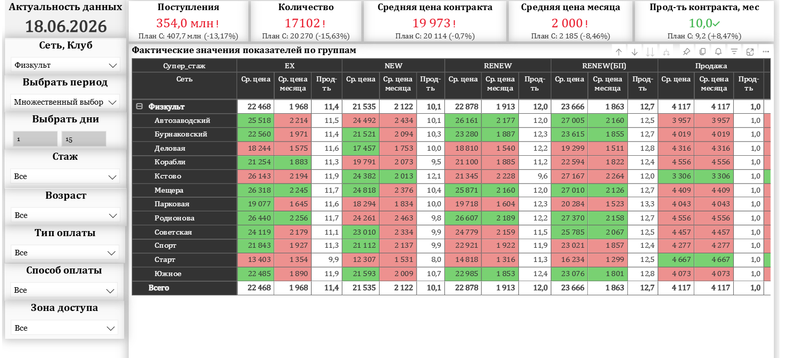
Страница «Цена месяца 2.4»
Фильтры:
- Сеть, клуб
- Год, месяц (множественный выбор)
- Стаж (new, renew, ex, renew (БП), продажа, списание, клип-карты)
- Возраст (взрослые, дети, юниоры, детские секции)
- Тип оплаты (предоплата, рекарринг, услуга)
На данном листе представлен отчет, который показывает среднюю месячную цену контракта в разрезе кластеров и отдельных клубов сети. Отражены среднесрочный план, факт на выбранную дату, отклонение в рублях и процентах факта от плановых значений, а также сравнение фактических значений с предыдущим годом.
